**Estrategias y Tácticas para la Implementación de RAM (Reposición Activada por el Mercado) en una cadena de distribución**

Geovanny Correa Cevallos (1), Karen Crow Santos (2),Crystian Orosco Cabrera (3), Ing. Julio Fiallos Sánchez (4)

Facultad de Ingeniería Mecánica y Ciencias de la Producción

Escuela Superior Politécnica del Litoral

Campus Gustavo Galindo Km. 30.5 Vía Perimetral, Guayaquil, Ecuador

gmcorrea@espol.edu.ec(1) kcrow@espol.edu.ec(2) corosco@espol.edu.ec(3) jfiallos@vision-estrategica.com(4)

**Resumen**

*El proyecto fue desarrollado en una empresa de importación y distribución de artículos tecnológicos localizada en la ciudad de Guayaquil. La empresa atiende a dos tipos de clientes; el primer grupo, el de los distribuidores mayoristas y minoristas desde las oficinas centrales y un segundo grupo, el de los consumidores finales servidos a través de almacenes ubicados en Guayaquil y Quito. En la actualidad las políticas de reposición de inventario están basadas en pronósticos de ventas empíricos lo cual ocasiona faltantes de productos para cubrir la demanda y a su vez exceso de otros. Mediante la aplicación del sistema Tambor-Amortiguador-Cuerda simplificado (S-DBR) fundamentado en la Teoría de las Restricciones (TOC), se construyó un modelo de reposición de inventario basado en la sincronización de la cadena de suministro de la empresa con el mercado, ofreciendo al primer grupo de clientes productos de mayor rotación y al segundo grupo de los consumidores finales, la posibilidad de encontrar siempre lo que ellos necesitan, en las tiendas. Con esto se logra la reducción al mínimo de los costos de pérdida de ventas y de inventario, incrementar los niveles de venta, además de un aumento sustancial del nivel de servicio al cliente.*

**Palabras Claves:** *S-DBR, TOC, Disponibilidad, Rotación, Tecnología*

**Abstract**

This thesis was developed in an Ecuadorian company in charge of the distribution and importation of tech products. The company serves two sorts of clients; the first group, wholesalers and retailers which are attended from company headquarters, and the latter, final costumers served through shops locate in Guayaquil and Quito. Currently, the inventory replenishment policies are based on empirical sales forecasts which cause stockouts and overstocks as well. Through the implementation of a Simplified Drum-Buffer-Rope System supported on Theory of Constrains (TOC) an inventory replenishment system was developed, based in the synchronization of the supply chain of the company with the market, offering to wholesalers, fast-moving items. The final costumers will find stock available of they need in the shops. Therefore minimizing loss-sales cost and inventory holding cost. Moreover, sales levels are increased as well as a customer service level.

**Keywords:** *S-DBR, TOC, Availability, Rotation, Technology.*

**1. Introducción**

El proyecto fue desarrollado en una empresa ecuatoriana que se dedica a la importación y distribución de artículos de tecnología. Fue concebido con el fin de brindar una solución factible y sustentableque genere valor significativo e incremental para los involucrados (empleados, clientes y accionistas de la compañía) de manera que su crecimiento sea continuo y sostenible.

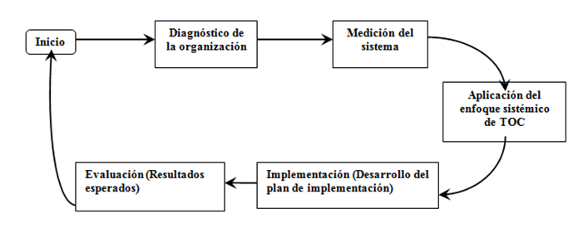

Muchas organizaciones en la actualidad optan por la expansión como única alternativa para crecer, mediante la inversión en infraestructura y gastos administrativos.La propuesta presentada persigue el aumento de las utilidades y a la vez una mejora sustancial en el nivel de servicio a los clientes únicamente mejorando y potenciando las operaciones existentes.

**2. Planteamiento del Problema**

La empresa se ha caracterizado por ser una cadena que distribuye a nivel nacional productos tecnológicos de alta rotación que sin embargo a pesar de los múltiples esfuerzos realizados, las utilidades generadas no son un porcentaje significativo de las ventas.

Múltiples estrategias de marketing son llevadas a cabo constantemente como fórmula para incrementar las ventas junto con la apertura de nuevas tiendas de venta al detalle (o también minorista) que acaparen un mayor mercado de las principales ciudades, con todo esto no es posible medir el verdadero impacto de estas iniciativas en las utilidades puesto que no se visualiza con claridad la relación entre la intención de compra de los clientes con las diversas campañas publicitarias; la oferta de productos a bajo costo son el eje en que se sostienen todas estas estrategias.

Estas acciones no consideran evaluar la capacidad operativa de la empresa, como lo evidencia el hecho de observar ofertas a bajo costo de productos que ya no quedan en inventario, así como el tener cantidades excesivas de productos que obedecen a una equivocada percepción de demanda.

**3. Metodología**

El proyecto está fundamentado en la metodología de Teoría de Restricciones (TOC, en inglés), el cual propende de una forma ordenada y de sentido común la forma de lograr un mejoramiento continuo y visible en términos de utilidades, administrando el recurso más débil (la restricción) que exista en cualquier organización y convertirlo en ventaja.

La presente metodología de desarrollo se enfocará en aportar todos los elementos necesarios para su correcta aplicación y entendimiento de la solución final propuesta.

Las fases de implementación y evaluación al ser ajenos a la naturaleza de una investigación académica se expresarán como un plan de implementación y resultados esperados.

**Figura 1.** Flujo de trabajo en TOC

En el lenguaje de TOC, los cuellos de botella (restricciones) determinan la salida de la producción son llamados Drums (tambores), ya que ellos determinan la capacidad de producción (como el ritmo de un tambor en un desfile). De esta analogía proviene el método llamadoDBRDrum-Buffer-Rope (Tambor - Inventario de Protección - Soga) que es la forma de aplicación de la Teoría de las Restricciones a las empresas industriales.

*El tambor (Drum)* es considerado como el recurso restringido de capacidad que limita la producción total de la compañía.*El amortiguador (Buffer)* en DBR es un mecanismo de protección. *La cuerda (Rope)* es, en efecto, un dispositivo de comunicación que se extiende entre el recurso de capacidad restringida y la liberación inicial de material en el proceso productivo.

En el presente proyecto se aplicó una versión simplificada de este método denominado S-DBR. Para aplicarlose inicia con la presunción de que la empresa no es actualmente limitada por ningún recurso interno. En otras palabras, el mercado es más a menudo el obstáculo primordial para la mayoría de las empresas.

Un complemento del S-DBR es la Administración de Amortiguadores, cuyo objetivo es dar a conocer y advertir las principales amenazas a la sincronización existente, desviaciones tan grandes que incluso el buffer no puede controlar.

Se establecen niveles óptimos, tolerables y no aceptables de los amortiguadores mediante el establecimiento de colores para cada uno de estos estados.

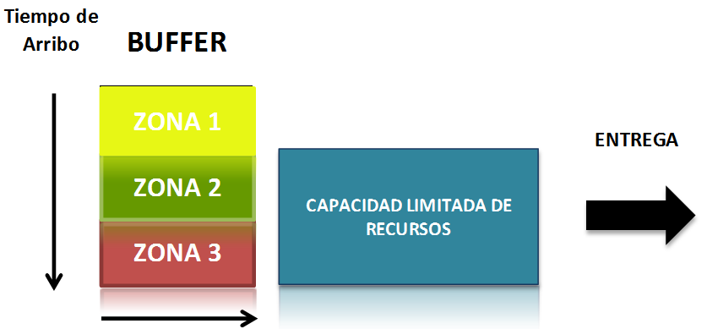

**Figura 2.** DBR Buffer: Tres zonas

Para detectar los problemas medulares responsables de efectos indeseados derivados de la existencia de una restricción se usaron árboles de estrategia y tácticas (S&T). Estos apuntan a una mejora significativa en el rendimiento de la organización, los cambios están asociados a varias tareas (decisiones y acciones) que las personas en la organización están haciendo.

En un S&T, el propósito de la iniciativa es siempre descrita con los siguientes tres elementos:

1. **La estrategia, El “qué” de la iniciativa**

• El propósito de la iniciativa – la meta de la organización está pensada como el logro obtenido como resultado de la implementación.

1. **Las asunciones paralelas, El “por qué” de la táctica**

• Las condiciones que existen en la realidad que nos guían a un curso de acción específico que lograría la estrategia; la conexión lógica entre la táctica y la estrategia; un conjunto bien descrito de asunciones paralelas explica por qué la táctica es el curso de acción para la consecución de la estrategia.

1. **La táctica, El “cómo” de la iniciativa.**

• Qué necesita estar hecho para la implementación para lograr la meta.

Si modeláramos el árbol S&T usando el proceso de causa y efecto antes descrito, luciría como la figura mostrada a continuación:



**Figura 3.** Árbol de estrategia y táctica

Cada entidad del árbol de S&T se conoce como pasos. Desde el Nivel 2 hacia abajo, cada paso contiene varios elementos:

**1.-El Supuesto Necesario – El “POR QUE” del paso**

• La razón de que el nivel más alto del S&T no se puede implementar a menos que se realice un cambio. En otras palabras, se describe la necesidad de una acción que debe emprenderse.

**2.- La Estrategia – El “QUE” del paso**

• El objetivo – el resultado esperado del árbol de S&T.

• Cuando la estrategia se consigue, la necesidad descrita por el supuesto necesario se cumple.

**3.- Los Supuesto Paralelos - El “POR QUÉ” de la táctica.**

• Las condiciones que existen en la realidad nos lleva a un curso específico de acción que permitan lograr la estrategia, sino que forman la conexión lógica entre la táctica y la estrategia, la táctica que explica porque es el curso de acción que lleva a la consecución de la estrategia.

**4.- La Táctica - el “CÓMO” del Paso.**

• ¿Qué hay que hacer para conseguir la estrategia. La táctica es evidente una vez que los supuestos paralelos se leen.

**5.- La Asunción de Suficiencia – El “POR QUÉ” de un nivel superior**

• Explica la necesidad de proporcionar otro nivel de detalle al paso, y si no prestamos atención a ella, la posibilidad de tomar las medidas correctas es significativamente disminuida.

Las actividades de implementación para cualquier paso en un nivel superior del árbol de S&T son definidos por los niveles precedentes.

**4. La Empresa**

**4.1. Descripción**

La organizaciónestá conformada por un grupo de empresas que cubren todos los aspectos del negocio, teniendo presencia en todos los eslabones de la cadena de suministro.Las operaciones de la empresa se centralizan en la matriz en Guayaquil. Las importaciones desde la sucursal de Miami llegan a la bodega matriz de donde es distribuida a la tiendas minoristas propias y a la sucursal de la importadora en Quito.

Se trata de una empresa de corte familiar, cuya estructura organizacional está conformada por el departamento de ventas, producción y de logística que conforman la cadena de valor. Estas se encuentran apoyadas con el área financiera, de marketing y de recursos humanos.

**4.2. Cadena de suministro**

La cadena de suministro da inicio en el operador logístico de la empresa en Miami y culmina en el usuario final de las tiendas minoristas propias y externas.

La función de importación se encuentralocalizada estratégicamente en Miami, y es la encargada de realizar las gestiones de compra y consolidación para el envío a Ecuador

La bodega matriz está ubicada en Guayaquil; aquí se concentran prácticamente todas las importaciones realizadas por el grupo. Existen casos especiales en que la carga llega a la sucursal de la importadora a Quito o bien a un cliente que ha comprado un contenedor entero, por lo que la totalidad de la carga le llega directamente. Alrededor del 70% de los productos son enviados desde Miami, el saldo proviene directamente desde las fábricas delos proveedores. Estos proveedores directos envían su producto desde el Canal de Panamá o directamente desde el punto de fabricación en China, los tiempos con res

La organización posee tiendas para la venta a consumidores finales. Se poseen sucursales en Quito. Estas tiendas son directamente abastecidas desde la bodega matriz de GuayaquilLas reposiciones realizadas se realizan de acuerdo al consumo del último mes del almacén además de los pronósticos regulares de ventas. El tiempo de transportación de es de un día después de requerido el producto para las sucursales en Quito y en Guayaquil

**5. Oportunidad de Mercado**

**5.1.La Oferta de valor actual**

La tecnología se desarrolla a una velocidad tan grande que es difícil sostener en el mercado un producto por largo tiempo. La empresa ofrece a sus clientes una gran variedad de productos tecnológicos (1311 ítems activos en la actualidad), adaptándose a una renovación continua

En la oferta de valor actual de la empresa prevalece la competencia por los precios y plazos de pago. Actualmente se dispone de una disponibilidad del 76% entre las tiendas y almacenes, es decir, aproximadamente el 24% de posibles ventas no se concretan por existencia de agotados. Esta no disponibilidad se debe en gran parte a que la organización empuja el inventario hacia el mercado, en lugar de que sea este quien marque el compás al ser el “tambor” según se lo estableció en el sistema S-DBR. Otro factor que hace que la disponibilidad baje es la adquisición descontrolada de productos con la finalidad de “ahorrar dinero” el proveedor ofrece los productos “más baratos” por altos volúmenes de compra y así obligando a la empresa tener exceso de inventario que no se logrará vender generando que la bodega este llena de productos de baja rotación acompañados de los costos de mantener almacenado ese producto.

**5.2.Necesidades no satisfechas**

Con el objetivo de brindar una solución de alto impacto para los grupos de interés, se realizó un sondeo a los clientes de la importadora y de las tiendas, distribuidores y consumidores finales, respectivamente. A continuación los resultados:

**Tabla 1.** Necesidades insatisfechas clientes de TECH



**Tabla 2.** Necesidades insatisfechas clientes TechTron



Se aprecia como las necesidades no satisfechas de clientes distribuidores se inclinan siempre por cuestiones logísticas, falta de rotación o desconocimiento de características lo cual disminuye ostensiblemente la capacidad de oferta del producto e incluso este producto puede llegar a su tiempo de obsolescencia con pérdidas muchos mayores al final del día. Dicho la mayor necesidad del cliente es la de saber si su producto se podrá vender al final del día, si tendrá rotación o no. Hay que anotar que los altos niveles de inventarios aumentan la iliquidez, aminoran la rentabilidad asociada a la baja rotación, propenden a realizar remates y grandes descuentos. Otro efecto adicional es el que al tener altos niveles en algunos productos se provoca a su vez la falta de otros que tienen mucha más rotación, lo cual genera un costosas pérdidas de ventas, compras de urgencia a un mayor costo, clientes enojados por el mal servicio y la consiguiente pérdida de reputación

Las necesidades expresadas por los consumidores finales se enfocan por la satisfacción propia, en la utilidad real que tiene el producto para uso propio. Estas inquietudes son dirigidas mucho más a lo que tienen que ver con el servicio que se da, más que con el mismo producto, en especial al hecho de encontrar lo que verdaderamente necesita en el almacén sin dejar de lado la oportunidad de crear una necesidad en el cliente y satisfacerla.

**5.3.La Ventaja Competitiva Decisiva**

Las necesidades insatisfechas de los clientes son la hoja de ruta para construir una fórmula ganadora de alto impacto, una ventaja competitiva decisiva. En el caso de la empresa en estudio esta ventaja abarca dos frentes, el de los clientes mayoristas y minoristas de la importadora y la de los usuarios finales.

*Vueltas de inventario: Distribuidores*

Abastecer la bodega central de acuerdo a consumos reales que reduzcan al mínimo las pérdidas por quiebres de inventario será la estrategia principal para satisfacer la necesidad de los clientes mayoristas y minoristas de disponer solo de productos de los cuales esté garantizada su alta rotación.

Para esto es necesario formar una sociedad que implica un constante flujo de información entre ambas partes, en donde el cliente frecuentemente reporta a la empresa lo consumido para realizar las respectivas reposiciones. En este reporte lo que constará serán las ventas diarias realizadas lo cual se consolidará en un pedido a despachar; dicho de otra forma el punto de consumo (cliente) pide diariamente de acuerdo al consumo real y el punto de suministro (empresa) repone periódicamente de acuerdo al consumo real.

Al obtener este tipo de información, la empresa tendrá un panorama claro de lo que debe poseer en su Centro de Distribución Central para poder cumplir con los pedidos de sus clientes por lo que mediante una sincronización con sus proveedores podrá además tener tiempos de reposición mucho más cortos.

Para el cliente se garantiza que tendrá una alta disponibilidad de los productos de alta rotación, teniendo solo lo realmente necesario de los productos de baja rotación. A esto hay que agregar que la reducción de los niveles de inventario dará la oportunidad de introducir nuevos productos por lo que alcanzará una mayor variedad sin requerir una inversión extra.

Otro de los puntos clave de esta ventaja ofrecida es la revisión constante de las tasas de consumo para realizar los respectivos ajustes en los inventarios de seguridad con el fin de responder adecuadamente a los cambios reales de la demanda, todo esto basado en el suministro de solo lo que los clientes finales compran.

Todo lo mencionado hasta este momento implica el respectivo respaldo en cuando a procedimientos en ambas partes de la sociedad, esto es, en cuanto a los responsables del flujo de información tan importante para el éxito de esta oferta.

*Máxima disponibilidad: Clientes finales*

Un muestreo realizado a usuarios finales que ingresaron a las tiendas, detallado en la tabla 3, se estimaron el indicador *porcentaje de ventas perdidas*, cuantifica en términos porcentuales el costo promedio de que los clientes se retiren de la tienda sin facturar al no encontrar lo que requerían; está calculado frente al total de ventas realizadas en un día. Los resultados arrojados dan cuenta de que en promedio el 7.53% de los clientes no compraron en la tienda lo que significó una pérdida de un 22.85% sobre las ventas promedio totales por día.

El hecho de encontrar lo que verdaderamente necesitan en el almacén sin dejar de lado la oportunidad de cubrir una necesidad no contemplada en primera instancia (compra por impulso) y satisfacerla será lo que verdaderamente tendrá el impacto esperado en la percepción del cliente con respecto al servicio de la tienda, esto es debido a que se asegura que en las tiendas haya la máxima disponibilidad con el fin de reducir al mínimo posible los agotados y los consiguientes costos por pérdidas de ventas aumentando los márgenes de ganancia actuales.

**Tabla 3.** Ventas perdidas en promedio

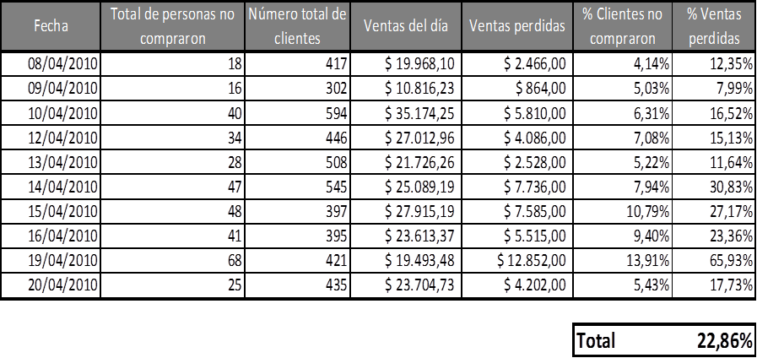

**5.3.1Árbol de Estrategias y Tácticas**

La organización por ser una empresa con diferentes tipos de negocios, no se adaptaba a los arboles genéricos diseñados por el Dr.EliGoldratt, por esta razón se creó un árbol de estrategias y tácticas que satisfaga las necesidades del grupo (CDC y Puntos de Venta).

Toda empresa tiene una visión que es una fuente de inspiración para un negocio y representa la guía e iniciativa que ayuda a trabajar por un mismo motivo ya una misma dirección. La organización tiene una visión TOC que es llamada “Visión Viable” que dice lo siguiente:

*“Una Compañía es una compañía Siempre Próspera; que incrementa continua y significativamente el valor (incrementar valor: estabilidad en la curva verde, desempeño en la curva roja, Ver Gráfico) para sus stakeholders - empleados, clientes y accionistas (una Visión Viable)”.*

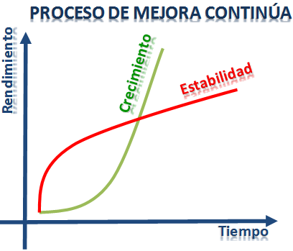

**Figura 4.** Proceso de mejora continua VV

Para lograr la Visión Viable, se construyó unas ventajas competitivas decisivas y las capacidades para capitalizar en ella, en mercados lo suficientemente grandes sin agotar los recursos de la Compañía y sin correr riesgos reales.

La ventaja competitiva del importador se obtiene al proveer una “sociedad" que provee vueltas de inventario superiores (mejor disponibilidad junto con una reducción sustancial de inventarios), cuando el resto de los parámetros se mantienen igual.

Se cambiará la forma de operar basado en “pronóstico” a una nueva forma basada en consumo diario, que incrementará dramáticamente las vueltas de inventario.

La ventaja competitiva de la tienda se obtiene cuando el mercado conoce la disponibilidad en la Empresa es extremadamente elevada.

La ventaja competitiva de Techtron se obtiene cuando el mercado conoce la Disponibilidad en la Empresa es extremadamente elevada.

Toda planeación estratégica debe incluir tres aspectos importantes:

1. Construir una VCD.
2. Capitalizar sobre la VCD, diseñando y vendiendo una Oferta Irrechazable (mercadeo y ventas).
3. Sostener en el tiempo la VCD

***Construir****,* en esta fase la empresa, construyó una ventaja competitiva decisiva en el cual se apoyó con los procesos del Árbol de Estrategias y Tácticas elaborados.

***Capitalizar****,*una vez alcanzada y diseñada la VCD se debe Capitalizar sobre ella, es decir: hacer dinero. Por lo tanto es necesario preparar y vender una oferta de negocios para que el cliente entienda, cuantifique y perciba los beneficios de comprarnos. Esto significa, que es indispensable realizar una oferta de ventas que se robusta y sostenible en el tiempo. La oferta de ventas en una iniciativa de Visión Viable tiene varias etapas:

*La Promoción*, constituye realizar la publicidad mediante escritos o folletos a cambio de información de contacto.

*La adquisición y administración de relaciones,* consiste en formar una base de datos de las personas interesadas a partir de la promoción. Ellos se encuentran suscritos a una revista informativa e invitada a eventos estimulando con ello la llegada de oportunidades de venta.

Las dos funciones anteriores son ejecutadas por el llamado Coordinador Promocional.

Una vez concretadas las oportunidades de ventas (clientes prospectos) estas son asignadas continuamente a los ejecutivos de venta para su respectiva atención. El vendedor se encargará de convertir esa oportunidad de venta se convierta en algo puntual con la consecuente *generación de trúput* para la empresa.

Este proceso de ventas se aplica exclusivamente para los clientes de la importadora (distribuidores mayoristas y minoristas). Puesto que la ventaja competitiva de las tiendas es tener una máxima disponibilidad de productos, y los clientes son consumidores finales, la capitalización consiste en promocionar al máximo esta ventaja por medio de los canales regulares que ya posee la empresa, es decir, la inversión actual que se realiza en promociones y publicidad debe ser redirigida a explotar al máximo la imagen de máxima disponibilidad de los almacenes.

***Sostener,***después de construir y capitalizar una VCD, se desea capitalizar continuamente sobre ella, identificando los pocos proyectos que aumentan la Respuesta operativa de la empresa (Sincronización entre Operaciones, Mercadeo, Ventas y Finanzas).

**6. Impacto Financiero**

El plan de implementación propuesto describe todos los procesos necesarios para alcanzar las ventajas competitivas decisivas de mayores vueltas de inventario y máxima disponibilidad, logrando esto se espera un incremento del 23% en el trúput debido a cubrir las ventas perdidas por, sin embargo puesto que el tiempo estimado de la implementación es de un año se verán incrementos graduales proporcionales al avance de la implementación.

Se asume que el porcentaje de agotados en la tienda es extensivo para la importadora, puesto que el inventario en el CDC es mucho mayor, así como las ventas y el número de ítems.

Los valores de trúput, gasto operativo, utilidad neta y margen sobre las ventas mostrados en la tabla 4 , son del año 2009, muy similares a los del 2010 según el Gerente General, éstas últimas no se proporcionan puesto que aún no son hechas públicas. Estos valores se compararán contra los resultados esperados de la implementación.

**Tabla 4.** Trúput y rentabilidad sobre ventas en el 2009

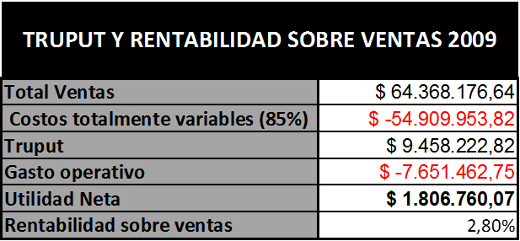

Los supuestos para el trúput esperados son:

Aumentan las ventas en un 23% tanto en la importadora como en las tiendas debido a que cubren la necesidad significativa de los clientes de máxima disponibilidad en las tiendas y de vueltas de inventario en la importadora.

A pesar de que no se contempla ningún incremento significativo en el gasto operativo ni en el costo totalmente variable, puesto que la implementación del plan de reposición por consumo no involucra inversión en infraestructura ni incurre en más gastos de los que maneja la empresa actualmente, se asume un incremento del 10% en gasto operativo para cubrir ampliamente el aumento de costos en la logística de transporte debido al mayor número de viajes para acelerar la distribución , el costo de la capacitación de todo el personal de la importadora en la metodología TOC y aumentar la publicidad para explotar la imagen de máxima disponibilidad en las tiendas.

El trúput esperado luego de un año de la implementación se muestra en la tabla 5:

**Tabla 5.** Trúput y rentabilidad sobre ventas TOC

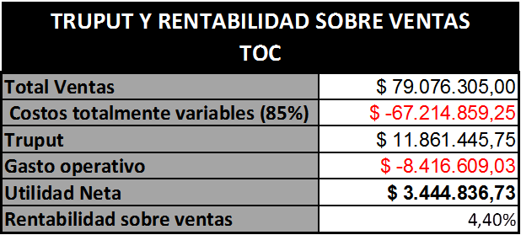

Los resultados esperados son alcanzar una rentabilidad sobre las ventas del 4.4%, y un incremento del 90.7% de la utilidad neta con respecto al 2009.

Se determinó que el incremento en los gastos por logística de transporte pasó de $ 69.760,00 en el 2009 a $ 189.792,00 que es el valor esperado, en el peor de los casos, por la implementación de los procesos, también se estima que la capacitación en TOC para todo el personal de TECH no debe sobrepasar de los $ 5.000,00 mensuales, que es el valor promedio que una empresa especializada en el tema cobra por sus servicios de capacitación.

A pesar de estos incrementos en el gasto operativo, el contemplar un aumento del 10% ($765.146,28) con la implementación de los procesos, el valor los cubre ampliamente.

**7. Impacto en el Desempeño Global.**

Los valores esperados en comparación con los del año 2009, arrojan los siguientes resultados globales: Las ventas se incrementan en un 23%, mientras que para los gastos operativos se asume un incremento del 10%

El trúput se incrementa un 25.41% mientras que la utilidad neta un 90.66%; la rotación de inventario se incrementa en un 31.51% con una reducción del inventario promedio del 6.92%.

Finalmente, TECH pasará de una rentabilidad sobre las ventas del 2.81% en el 2009 al 4.36% al final de la implementación, lo que significa un incremento del 55.20% en el lapso de aproximadamente 1 año.

Inventario promedio 2009 $ 7.954.563,56

Inventario promedio esperado $ 7.404.232,64

% Reducción 6,92%

Rotación de Inventario 2009 6,90

Rotación de inventario esperado 9,08

% Incremento 31,51%

Rentabilidad sobre ventas 2009 2,81%

Rentabilidad sobre ventas esperadas 4,36%

% Incremento 55,20%

Ventas 2009 $ 64.368.176,64

Ventas esperadas $ 79.076.305,00

% Incremento 22,85%

Truput 2009 $ 9.458.222,82

Truput esperado $ 11.861.445,75

% Incremento 25,41%

Gasto Operativo 2009 $ 7.651.462,75

Gasto operativo esperado $ 8.416.609,03

% Incremento 10,00%

Utilidad Neta 2009 $ 1.806.760,07

Utilidad neta esperada $ 3.444.836,73

% Incremento 90,66%

**6. Conclusiones.**

**•** Grupo TECH opera con un sistema de distribución basado en pronósticos de demanda que genera la presencia de sobrantes de productos de baja rotación y agotados de los de alta, recurriendo a soluciones emergentes como remates y expeditación de compras a un alto costo para recuperar la inversión y no perder ventas, respectivamente.

• Los distribuidores mayoristas y tiendas minoristas tienen como mayor preocupación el saber si el producto que han adquirido tendrá una rotación deseada que justifique la inversión realizada.

• La principal inquietud de los consumidores finales es la de encontrar los productos que necesita en la cantidad correcta cada vez que ingresa a una tienda a realizar una compra.

• La sociedad de vueltas de inventarios a nivel de distribuidores y la máxima disponibilidad en las tiendas son factores decisivos que aseguran un nivel de servicio superior al del mercado, satisfaciendo completamente las principales necesidades de los grupos de interés, y que permite superar la oferta existente en el mercado.

• La estrategia que asegura la sostenibilidad de la ventaja competitiva, es la de abastecer de inventario de acuerdo al consumo del mercado. Los principales mecanismos que permitirán reaccionar de una forma favorable a la demanda del mercado y sus cambios son el indicador nivel de inventario objetivo y la administración de amortiguadores de inventarios.

• La implementación de las ventajas competitivas decisivas permitirá al Grupo TECH incrementar sus ventas en un 23 %, aumentar su utilidad neta en un 90.7% e incrementar su rentabilidad sobre las ventas en 57.14%.

• El éxito de la implementación de la Reposición Activada por el Mercado radica en el total involucramiento y comprensión de los procesos inherentes diseñados para el efecto por parte de las personas integrantes de la organización.

**7. Referencias**

1. Revista Vistazo (Mayo 2008), “500 Empresas Más Grandes del Ecuador”, Editorial Vistazo, Guayaquil-Ecuador.
2. Estrategia Focalizada (2005), “Introducción a la Teoría de las Restricciones”, www.monografias.com/trabajos- pdf2/introduccion-teoria-restricciones/introduccion-teoria-restricciones.pdf.
3. Eli Schragenheim y H. William Dettmer (2000), Simplified Drum-Buffer-Rope, A Whole System Approach to High Velocity Manufacturing,www.insyte-consulting.com/files/Web_Tools/Pull_Kanban_Systems/Simplified_Drum_Buffer_Rope.pdf
4. Eli Schragenheim y H. William Dettmer (2005), Manufacturing at Warp Speed Optimizing Supply Chain Financial Perfomance.
5. Mark J. Woeppel (2003), Manufactured’s Guide to Implementing the Theory of Constrains.